Общие сведения
Муниципальное бюджетное дошкольное образовательное учреждение «Детский сад «Шатлык» общеразвивающего вида» Заинского муниципального района Республики Татарстан
Юридический адрес: 423523, Республика Татарстан, Заинский муниципальный район, г.Заинск, ул.Жукова д.9 «а»
Фактический адрес: 423523, Республика Татарстан, Заинский муниципальный район, г.Заинск, ул.Жукова д.9 «а»

Руководитель образовательного
учреждения: заведующий Р.Х.Бурганова (85558)2-80-24
(фамилия, имя, отчество) (телефон)
Ответственные работники
муниципального органа
образования:
Начальник МКУ
«Управления образования ИК ЗМР» С.А.Кузнецов (85558)3-27-42
(фамилия, имя, отчество) (телефон)
Ответственные от ОГИББД:
Старший инспектор ДПС
Группы ДПС ГИББД отдела МВД России
по Заинскому району
капитан полиции Р.Р.Биктагиров (85558)7-74-57
(фамилия, имя, отчество) (телефон)

Ответственные работники
за мероприятия по профилактике
детского травматизма:
Старшая медсестра МБДОУ
«Детский сад «Шатлык» Н.И.Маврина (85558)2-80-24
(фамилия, имя, отчество) (телефон)

Руководитель или ответственный
работник дорожно-эксплуатационной
организации, осуществляющей
содержание улично-дорожной сети (УДС)∗:
Начальник ООО "БлагоСтройсервис" Р.Р. Зайнуллин (85558) 3-60-21
(фамилия, имя, отчество) (телефон)

Руководитель или ответственный
работник дорожно-эксплуатационной
организации, осуществляющей
содержание технических средств
организации дорожного движения (ТСОДД)*
Начальник дорожного участка Р.Р.Зайнуллин (85558) 3-60-21
(фамилия, имя, отчество) (телефон)

Количество воспитанников 135
Наличие уголка по БДД в каждой возрастной группе, в методическом кабинете

Наличие кабинета по БДД нет

Наличие автогородка (площадки) по БДД нет

Наличие автобуса в образовательном учреждении нет

Время работы образовательного учреждения: с 6.00 до 18.00,
сб,вс – выходной
Время занятий в образовательной организации:
1ая половина дня с 8.40 до 11.30
2ая половина дня с 15.30 до 16.00

Телефоны оперативных служб:
МТС:
010 – пожарная служба
020 - полиция
030 – скорая помощь
040 – аварийная газовая служба

Билайн:
001- пожарная служба
002 - полиция
003 – скорая помощь
004 – аварийная газовая служба

МЧС:
3-44-65- Экстренная психологическая помощь
7-14-21, 7-14-79 – Телефон доверия полиции
8-800-2000-122 - Телефон доверия (бесп.)

Содержание
- План-схемы образовательного учреждения.
1. Район расположения образовательного учреждения, пути движения транспортных средств и детей (обучающихся, воспитанников).
2. Организация дорожного движения в непосредственной близости от образовательного учреждения с размещением соответствующих технических средств организации дорожного движения, маршруты движения детей и расположение парковочных мест.
3. Маршруты движения организованных групп детей от образовательного учреждения к парку.
4. Пути движения транспортных средств к местам разгрузки/погрузки и рекомендуемые безопасные пути передвижения детей по территории образовательного учреждения.
5. План схема пути движения транспортных средств и детей пр проведении дорожных ремонтно-строительных работ вблизи образовательной организации.
6. Карта микрорайона.

- Район расположения образовательного учреждения, пути движения транспортных средств и детей (обучающихся, воспитанников)
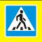

Улица Жукова

Дом 9 а

2. Схема организации дорожного движения в непосредственной близости от образовательного учреждения с размещением соответствующих технических средств организации дорожного движения, маршрутов движения детей и расположения парковочных мест

Улица Жукова

У
л
и
ц
а

Ж
у к
о
в
а

Улица Жукова

3.Маршруты движения организованных групп детей
от МБДОУ «Детский сад «Шатлык» до Ледового дворца «Яшьлек»
У
л
и
ц
а

Ж
у к
о
в
а
Улица Жукова

4. Пути движения транспортных средств к местам разгрузки/погрузки и рекомендуемые безопасные пути передвижения детей по территории образовательного учреждения.

У
л
и
ц
а
Ж
у
к
о
в
а
У
л
и
ц
а

Ж
у к
о
в
а

Улица Жукова
У
л
и
ц
а

Ж
у к
о
в
а

5. План-схема пути движения транспортных средств и детей при проведении дорожных ремонтно-строительных работ вблизи образовательной организации


Улица Жукова
6. Карта микрорайона
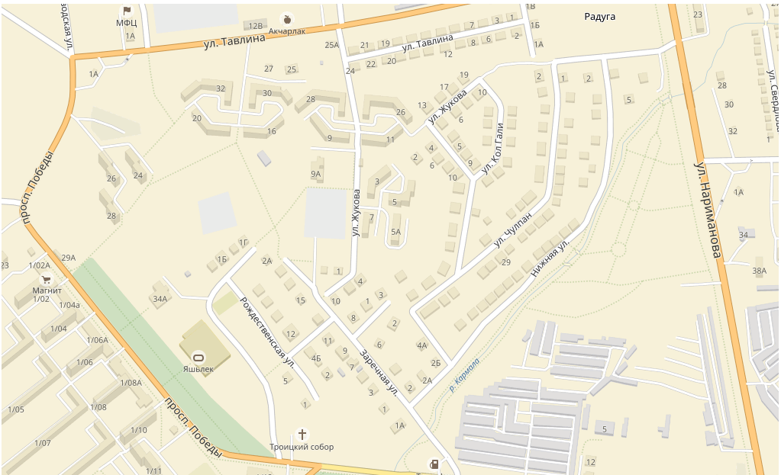
Д/с
«Шатлык»
Д/с
«Волшебная
сказка»



